**Publieke Zorg voor Jeugd anno 2020**

*CONCEPT*

De JeugdZaak

19 november 2013

Marian van Leeuwen

Martine Jansen

**Samenvatting**

Het Nederlands Centrum Jeugdgezondheid (NCJ) beschreef in mei 2012 de contouren van een visie op Publieke Zorg voor Jeugd (PZJ) in de brochure Betrokken en Nabij. De sociale wijkteams en jeugd- en gezinsteams kunnen gezien worden als PZJ *avant la lettre*, zeker als ze naast een agogische en psychologische blik ook met een sociaal-medische blik naar jeugd en gezin kijken. Uit de interviews en documentenanalyse blijkt dat PZJ als teamprofiel waardevol en haalbaar is en meerwaarde levert voor jeugd en ouders. De afzonderlijke disciplines binnen het PZJ-team kunnen, dankzij de samenwerking, zich ontwikkelen tot een team dat meer is dan de som der delen.

Het PZJ-profiel als individueel profiel lijkt op korte termijn niet haalbaar, maar de meeste geïnterviewden achten het kansrijk en wenselijk voor de lange termijn. Wijkgericht generalistisch werken leidt tot betere zorg. De voorkeur van de geïnterviewden gaat uit naar een voorziening in de wijk met sociaal-medische, psychologische en agogische competenties, om recht te kunnen doen aan de gehele context van het opvoeden en opgroeien van jeugd.

De toekomstige Jeugdwet en het toekomstige wettelijk basispakket JGZ staan het PZJ-profiel niet in de weg, maar creëren wel een aantal complicerende factoren. Eén van die complicerende factoren is dat PZJ binnen minimaal twee wettelijke kaders uitgevoerd moet worden (Jeugdwet en Wpg), waarbij binnen de jeugdwet zowel sprake is van het preventieve deel (geen kwaliteitseisen) als het jeugdhulpdeel (wel kwaliteitseisen). Dit vereist dat de organisatie die PZJ gaat uitvoeren, zowel voldoet aan de kwaliteitseisen van de Wpg als van de Jeugdwet. Daarnaast kan een klein aantal taken van de Zorgverzekeringswet (Zvw) door PZJ worden uitgevoerd. Ook hier gelden weer andere kwaliteitseisen.

De uitgangspunten van een PZJ-zorgverlener zijn:

1. PZJ werkt met een brede systeemblik: psychologisch, agogisch en sociaal-medisch
2. PZJ versterkt eigen kracht en sociaal netwerk ouder en kind
3. PZJ behartigt belangen van het kind en doet recht aan belangen van anderen
4. PZJ werkt vanuit geïnformeerd vertrouwen
5. PZJ realiseert duurzame zorg- en samenlevingsarrangementen
6. PZJ heeft handelingsplicht: zoveel mogelijk helpen, zo min mogelijk verwijzen
7. PZJ voert de preventieve Wpg-taken in onderlinge samenhang uit
8. PZJ verbindt preventie met concrete hulp
9. PZJ werkt in de wijk in de leefwerelden passend bij de ontwikkelingsfase van een kind
10. PZJ geeft gevraagd en ongevraagd advies aan gemeente en andere overheden

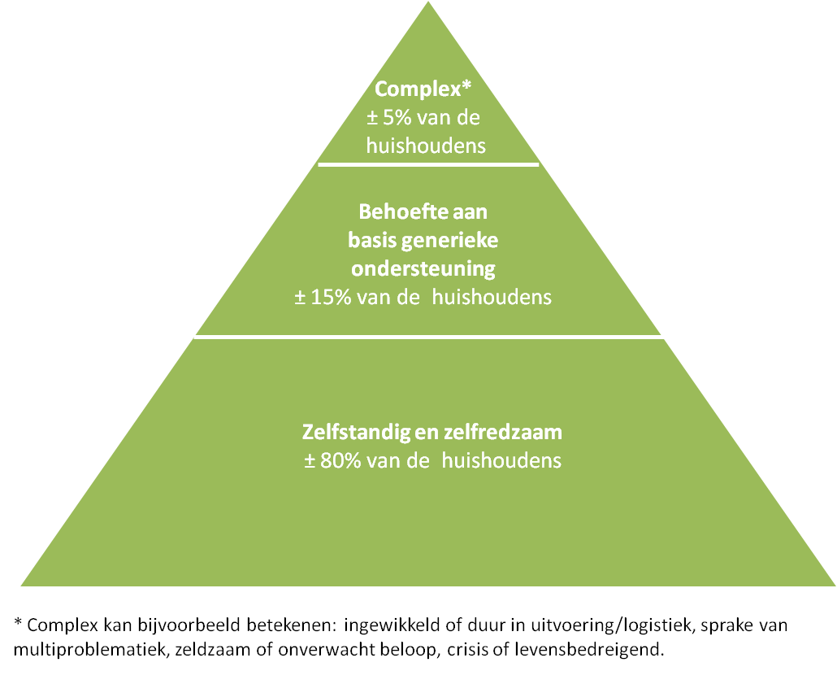

De geïnterviewde praktijken laten voorbeelden zien van sociale wijkteams en jeugd- en gezinsteams voor de eerste 80% van de piramide tot juist het puntje van de piramide.

De mate waarin een team voldoet aan bovenstaande uitgangspunten, is onder andere afhankelijk van de doelgroep van het team. Teams die het meest voldoen aan de uitgangspunten van PZJ richten zich op de eerste 85 tot 90% van de piramide, hebben JGZ geïntegreerd, hebben bevoegdheden om specialistische hulp in te schakelen én voeren de Wpg preventietaken uit voor jeugd .

JGZ heeft veel in huis om PZJ-zorgverlener te worden, zeker JGZ –medewerkers die al wat jaren ervaring hebben en diverse scholingen hebben gevolgd. Ontwikkelpunten voor de JGZ om PZJ-zorgverlener te kunnen worden, zijn gelegen in het versterken van hulpverleningscompetenties, meer tijd om flexibel vraaggericht ondersteuning kunnen bieden, regelruimte en verantwoording op gezondheidswinst in plaats van op productie. Ook zijn bevoegdheden om specialistische hulp in te schakelen van belang en, gezien de verschillende wetten, een samenhangend kwaliteitskader.

**Inhoudsopgave**

Samenvatting 2

Inhoudsopgave 3

1. Inleiding 4

2. Publieke Zorg voor Jeugd in het hier en nu 5

2.1 Individueel versus teamprofiel 5

2.2 Gestandaardiseerd werk én flexibel maatwerk 6

2.3 In de wijk met een brede systeemblik 7

2.4 PZJ-team als jeugd&gezinsteam 7

2.5 Integraal versus differentiëren naar leeftijd binnen 0-18 jaar 9

2.6 Conclusie 10

3. Het PZJ-profiel in relatie tot de toekomstige wettelijke kaders 11

3.1 PZJ en de eigen kracht van jeugd, ouders en de samenleving 11

3.2 Jeugdwet 11

3.3 Wet Publieke Gezondheid 13

3.4 Zorgverzekeringswet 14

3.5 PZJ = Wpg + Jeugdwet + Zvw 15

3.6 Conclusie 15

4. PZJ *avant la lettre* 16

4.1 De PZJ-orientatiepunten 16

4.2 Amsterdam 17

4.3 Rotterdam 19

4.4 Zeeland 21

4.5 Weert 23

5. De JGZ als uitvoerder van PZJ 25

5.1 Randvoorwaarden 25  
5.2 consequenties voor de JGZ als PZJ uitgevoerd wordt 26

**1. Inleiding**

Het Nederlands Centrum Jeugdgezondheid (NCJ) beschreef in mei 2012 de contouren van een visie op Publieke Zorg voor Jeugd (PZJ) in de brochure Betrokken en Nabij. De sociale wijkteams en jeugd- en gezinsteams die in het land ontwikkeld worden, kunnen gezien worden als PZJ *avant la lettre*. Deze teams ontstaan vanuit een behoefte om meer wijkgericht, dicht bij de vertrouwde leefomgeving, hulp te bieden. Met een generalistische manier van werken, waarin de agogische, psychologische en sociaal-medische blik zijn verenigd. Dit is ook wat PZJ voorstaat. Sociale wijkteams of jeugd- en gezinsteams die naast een agogische en psychologische blik ook met een sociaal-medische blik naar jeugd en gezin kijken, hebben de JGZ geïntegreerd. In regio’s waar dit het geval is, zien we dat zowel deze teams als de JGZ zich ontwikkelen in de richting van het PZJ-profiel.

Het NCJ wil in deze notitie concreet uitwerking geven aan de visie Publieke Zorg voor Jeugd en wat er nodig is om het PZJ-profiel in 2020 gerealiseerd te hebben Gezien alle recente ontwikkelingen rondom het jeugdstelsel is eerst nagegaan of het profiel aanvulling behoeft. Vervolgens is op een rij gezet wat er nodig is om het PZJ-profiel in de toekomst te realiseren. Via interviews met vier JGZ-organisaties en gemeenten is de praktijk in beeld gebracht: welke positie neemt JGZ in bij de ontwikkelingen van sociale wijkteams en jeugd&gezinsteams?

De Publieke Zorg voor Jeugd valt te concretiseren aan de hand van 10 uitgangspunten. Deze uitgangspunten zijn gehanteerd als criteria waarmee we de huidige stand van zaken met betrekking tot PZJ kunnen duiden. Aan de hand van deze criteria is nagegaan in hoeverre de geïnterviewde praktijken aansluiten bij de visie op PZJ. Dit is beschreven in hoofdstuk 4.

**De 10 uitgangspunten van een Publieke Zorg voor Jeugd**

Visie:   
PZJ is de zorg van de samenleving voor de optimale voorwaarden waarbinnen alle kinderen zich veilig en gezond kunnen ontwikkelen. Ouders, gemeenschap, zorgverleners en overheid zijn samen verantwoordelijk. De ouder is eerst verantwoordelijke voor het optimaal laten opgroeien van zijn kind tot een sociaal, geestelijk en lichamelijk gezonde volwassene die actief participeert in de samenleving en zelf verantwoordelijkheid neemt in de gemeenschap. De gemeenschap, waarin het gezin leeft heeft de verantwoordelijkheid om, vooral als kinderen niet adequaat opgroeien, ondersteuning te verlenen. Gezinnen, buren, buurtbewoners, professionals op school, sportclub of andere basisvoorzieningen zijn medeopvoeders en vormen de gemeenschap. De overheid is verantwoordelijk voor de aanwezigheid van goede randvoorwaarden en bewaakt het aanbod en de kwaliteit van basisvoorzieningen en zorg. Qua gezondheidsbeleving staat niet de aandoening (of de afwezigheid daarvan) centraal, maar het aanpassingsvermogen en het vermogen tot zelfmanagement, als men met problemen en uitdagingen op sociaal, lichamelijk en emotioneel gebied te maken krijgt.

 Criteria voor een PZJ-zorgverlener:

1. **PZJ werkt met een brede systeemblik: psychologisch, agogisch en sociaal-medisch**
2. **PZJ versterkt eigen kracht en sociaal netwerk van ouder en kind**
3. **PZJ behartigt belangen van het kind en doet recht aan belangen van anderen**
4. **PZJ werkt vanuit geïnformeerd vertrouwen**
5. **PZJ realiseert duurzame zorg- en samenlevingsarrangementen**
6. **PZJ heeft handelingsplicht: zoveel mogelijk helpen, zo min mogelijk verwijzen**
7. **PZJ voert de preventieve Wpg-taken in onderlinge samenhang uit**
8. **PZJ verbindt preventie met concrete hulp**
9. **PZJ werkt in de wijk in de leefwerelden passend bij de ontwikkelingsfase van een kind**
10. **PZJ geeft gevraagd en ongevraagd advies aan gemeente en andere overheden**

**2. Publieke Zorg voor Jeugd in het hier en nu**

**2.1 Individueel versus teamprofiel**

De PZJ-zorgverlener zoals beschreven in Betrokken en Nabij is een duizendpoot. Hij is signaleerder, begeleider, behandelaar, belangenbehartiger van het kind en poortwachter voor de intensieve en/of specialistische hulp. Hij ziet weliswaar alle kinderen, maar de grens voor hulpverlenen ligt bij de complexe problematiek, problematiek waar specialistische kennis en vaardigheden voor nodig zijn en multiprobleemgezinnen (top van de piramide).Hij heeft kennis van sociale geneeskunde, sociale verpleegkunde, maatschappelijk werk, ontwikkelingspsychologie en orthopedagogie. Hij onderhoudt contacten met gezin, ouder, jeugdige en professionals in de basisvoorzieningen en aan de andere kant met specialisten. De PZJ-zorgverlener verbindt , werkt samen en sluit aan bij de leefwereld van gezinnen.

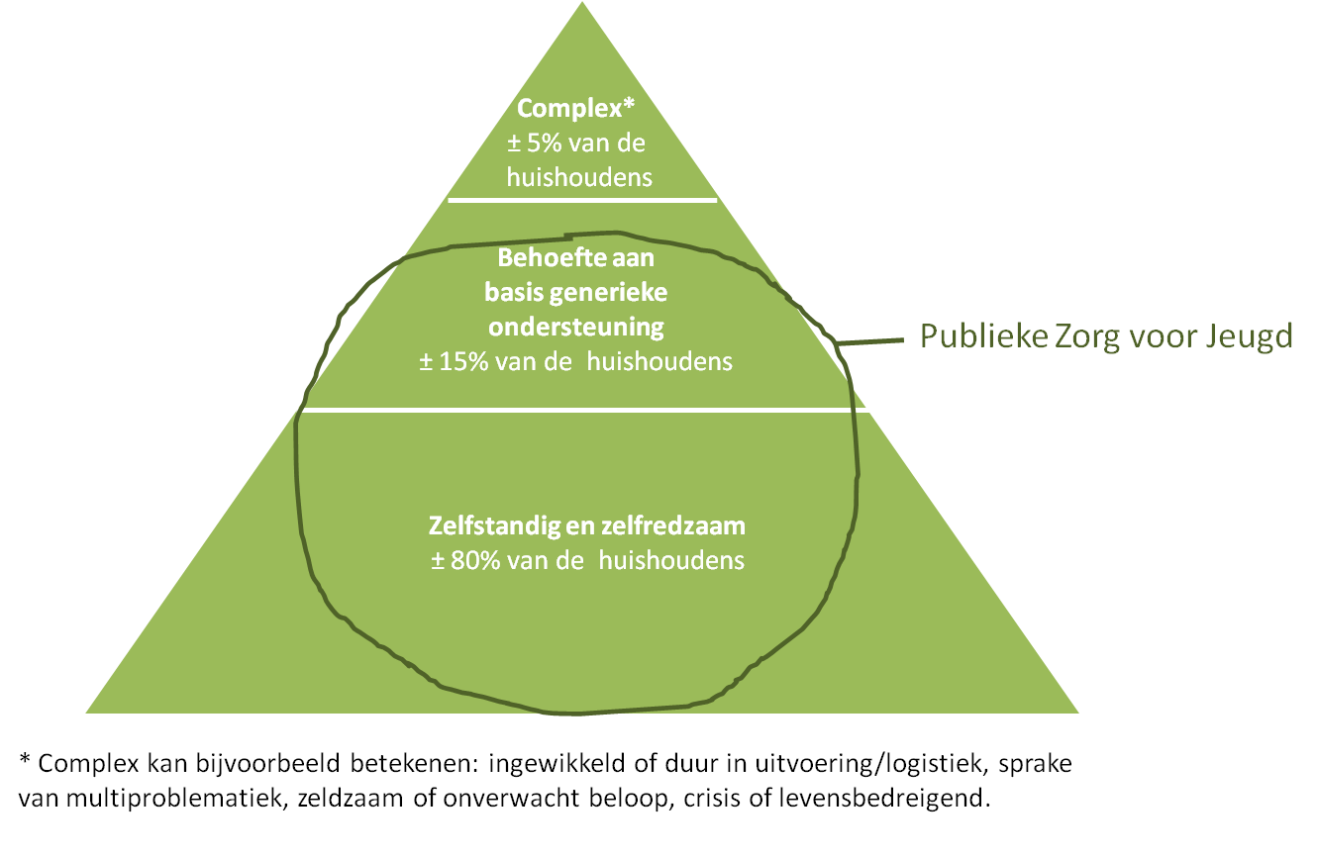

* Complex kan bijvoorbeeld betekenen: ingewikkeld of duur in uitvoering/logistiek, sprake van multi-problematiek, zeldzaam of onverwacht beloop, crisis of levensbedreigend.

Uit de interviews maken we op dat zowel gemeentelijke beleidsmedewerkers als professionals van de JGZ het PZJ-profiel op de korte termijn zien als een teamprofiel, bestaande uit (school)maatschappelijk werker, pedagoog, jeugdverpleegkundige en jeugdarts. Door samen te werken vanuit een gezamenlijke verantwoordelijkheid voor de eerstelijnszorg voor jeugd ontstaat er een lerend netwerk, waarin de schotten tussen de disciplines gaandeweg zullen vervagen.

Voor de wat langere termijn zien de geïnterviewden het PZJ-profiel als een individueel profiel. Onderzocht moet worden hoe de opleidingen hierop kunnen anticiperen. Op dit moment heeft geen enkele opleiding dit profiel als uitstroomprofiel. Een aantal van de geïnterviewden is van mening dat we uiteindelijk hier wel naar toe moeten: een generalistisch individueel functieprofiel waarin de genoemde kennisdomeinen zijn verenigd. Of, zoals Thomans Plochg beschrijft dat we in een tijdsperiode komen waarin de nieuwe zorgprofessional integraal werkt, met *Public health as a mindset* en de focus op de "voorkant" van gezondheidsproblemen, zowel individueel als populatiegericht[1].

*“Er zijn een aantal opleidingen die professionals opleiden voor de zorg voor de jeugd. Er zijn weinig verbindingen tussen de opleidingen onderling. Opleidingen zoeken hoe ze die verbindingen kunnen maken en hoe ze de competenties van de jeugdgeneralist een plek kunnen geven. Dit betreft de reguliere opleidingen. Daarnaast is er scholing voor de huidige professionals.”*

*Marijke Hardeman, beleidsmedewerker jeugd, Amsterdam*

*“Een PZJ-opleidingsprofiel heeft zeker kansen. Mooi als één persoon diverse competenties heeft om verschillende problemen aan te pakken. Dan nog blijven er genoeg organisaties over om mee samen te werken.”*

*Paulien Blom, beleidsmedewerker jeugd, GGD Hollands Midden*

Ook al zijn er momenteel geen opleidingen voor de PZJ-zorgverlener, er zijn wel professionals die zich herkennen in dit profiel. Gezien de huidige opleidingsmogelijkheden is het ook terecht dat er grenzen aan het eigen kunnen worden ervaren.

*“PZJ? Eigenlijk doe ik dat al. Maar wat ik nu doe sluit bij lange na niet aan op wat ik heb geleerd op de HBO-V.”*

*Diny van den Bosch, jeugdverpleegkundige & CJG-consulente, GGD Limburg Noord*

*“In de basis is het bij de jeugdverpleegkundige aanwezig. Ze zijn geschoold in Triple P niveau 2 en 3, Samen Starten , ze kunnen videohometraining doen, pedagogische adviezen en ondersteuning geven. Ik hoor zo vaak de jeugdverpleegkundige zeggen “Hadden we maar iets meer tijd, dan konden we het zelf doen.”*

*Marrit Nijman, stafarts JGZ, GGD Amsterdam*

*“Als er meer van ons verwacht wordt, zoals huisvesting of financiën, dat is niet mijn stuk, dat is echt voor maatschappelijk werk. Ik vind het veel om alles in één persoon te doen. We moeten dát doen waar we goed in zijn!”*

*Diny van den Bosch, jeugdverpleegkundige GGD Limburg Noord*

**2.2 Gestandaardiseerd werk én flexibel maatwerk**

Onderdeel van PZJ zijn traditionele JGZ-werkzaamheden zoals het RijksVaccinatieProgramma (RVP) en Preventieve GezondheidsOnderzoeken (PGO). Deze worden tot nu toe bedrijfsmatig, op productie gericht, georganiseerd. Andere werkzaamheden van PZJ vragen juist om flexibiliteit en vraaggericht op maat kunnen werken.

De vergelijking met de huisarts is hier te maken: in de ochtend een efficiënt georganiseerd spreekuur waarin zoveel mogelijk mensen gezien en geholpen worden en ’s middags de tijd voor huisbezoeken en patiënten die meer tijd en zorg vragen. Ook de wijkverpleegkundigen werk(t)en zo: ’s morgens de eenvoudige standaardtaken zoals het inbrengen en verzorgen van infusen, katheters enz. en ’s middags maatwerk bij de sociaal zwakkeren en complexere patiënten.

Het vraagt om flexibiliteit om binnen een functie regelmatig, misschien wel dagelijks, te schakelen van efficiënt en productiegericht werken naar present en vraaggericht werken. De geïnterviewde jeugdverpleegkundigen geven aan nu ook al gewend te zijn een dergelijke combinatie in het werk te maken.

*“Tijdens de twee spreekuren (cb) die ik wekelijks draai zie ik 16 tot 20 kinderen, daarvan zijn er steeds zo’n twee die aanleiding geven voor huisbezoeken. Ik heb ruimte voor vier tot vijf huisbezoeken van 1 tot 1,5 uur per cliënt. Ik denk dat 50% van mijn werktijd opgaat aan de spreekuren (cb) en 50% aan postnatale huisbezoeken, huisbezoeken op indicatie, voorzitten van een ZAT, registratie doen enz.”*

*Diny van den Bosch, jeugdverpleegkundige GGD Limburg Noord*

Publieke Zorg voor Jeugd vraagt regelruimte voor de professional en verantwoorden op het niveau van gezondheidswinst en kwaliteit in plaats van op productie.

**2.3 In de wijk met een brede systeemblik**

De decentralisatie van het sociale domein is gestoeld op de visie dat de zorg verbetert door wijkgericht en generalistisch te werken. Deze visie komt voort uit de wetenschap dat het beter is om jeugdigen en ouders te helpen in hun vertrouwde omgeving en exclusie te voorkomen[2]. Ook blijkt uit onderzoek dat ondersteuning vanuit het sociale netwerk, al dan niet gecombineerd met formele hulp, effectief is[3]. De zorgverlener is door wijkgericht te werken beter in staat om dat sociale netwerk te activeren en te benutten[4]. Daarnaast is het van belang om het kind in de context van zijn gezin en sociale omgeving te zien en een open houding te hebben voor vragen, signalen of problemen en oplossingen. Dit vraagt om (h)erkende aanwezigheid in de wijk en een brede generalistische blik en aanpak. Tot slot is het effect van hulp groter als degene die geholpen wordt zich begrepen en erkend voelt en een vertrouwensband heeft met de hulpverlener. Een effectieve relatie zorgverlener-cliënt vertoont kenmerken van co-creatie[5]. Als er meerdere problemen spelen, met voor ieder probleem een andere hulpverlener, is het onmogelijk om met al die afzonderlijke hulpverleners een dergelijke vertrouwensband te hebben. Dat pleit voor een zorgverlener die van meerdere markten thuis is, het vertrouwen geniet, naast de jeugdige en zijn ouders kan staan en een brug kan slaan tussen het gezin en de specialistische hulpverleners. PZJ is zo’n zorgverlener.

*“De kracht van de JGZ is dat ze op tijd, samen met ouders, breed kijken naar wat er speelt, in een stadium dat het gezin nog geen hulpverlening heeft of wil, binnen een structuur die vertrouwd is.” Paulien Blom, beleidsmedewerker jeugd, GGD Hollands Midden*

In het kennispraktijknetwerk ‘Generalistisch werken rondom jeugd en gezin’ van het NJi stond de vraag centraal hoe breed die generalistische zorgverlener moet zijn en welke kennisdomeinen hij in zich zou moeten verenigen[6]. PZJ verenigt sociale geneeskunde, sociale verpleegkunde, maatschappelijk werk, ontwikkelingspsychologie en orthopedagogie. Veel vragen en problemen van jeugdigen en gezinnen zijn immers vaak van sociaal-medische, psychologische en agogische aard zijn. Uit onderzoek blijkt dat begrip van de biologische kwetsbaarheid mede nodig is om een psychosociaal probleem te kunnen begrijpen en aanpakken[7].

*“Ik vind ook dat de JGZ in dit soort teams thuishoort. JGZ ziet nagenoeg alle kinderen. Het zou een gemiste kans zijn om de JGZ niet in de interdisciplinaire teams op te nemen.”*

*Marijke Hardeman, beleidsmedewerker jeugd Amsterdam*

**2.4 PZJ-team als jeugd&gezinsteam**

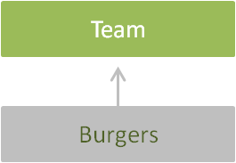PZJ past als teamprofiel goed in de ontwikkeling van sociale wijkteams en jeugd&gezinsteams. Hierin maken gemeenten verschillende keuzes. In de basis komt het erop neer dat gemeenten streven naar een wijkgericht team dat dichtbij de burger staat, zichtbaar is en de wijk goed kent. Dit wijkteam is in staat om integraal generieke ondersteuningsvragen in de wijk op te vangen. Ieder huishouden heeft op deze manier één plan en één hulpverlener. Dit leidt tot één integraal wijkteam dat de generieke vragen van de wijk opvangt.

*“Bij ons start een pilot voor 0-100, met de JGZ én het WMO-loket. De stuurgroep heeft uitdrukkelijk gevraagd de Publieke Gezondheid in het sociaal domein in te bedden. De jeugdverpleegkundige krijgt daarbij een belangrijke rol.”*

*Yvonne Roskam, stafarts GGD Zeeland*

“In de praktijk speelt bij de keuze voor een integraal team een aantal factoren een rol, waardoor gemeenten een variant kiezen met meerdere teams per wijk, gebied of populatie. Enerzijds wordt dit ingegeven door demografische factoren, zoals bevolkingsdichtheid en kenmerken van de populatie (voorkomen en type/zwaarte van problematiek). Anderzijds betreffen het inhoudelijke overwegingen vanuit gemeenten, zoals de gewenste mate van specialisatie (en daarmee het meer naar de voordeur halen van de keten) en de minimale en maximale omvang van teams. Bij gebrek aan ervaring en bewijslast rondom inhoudelijke overwegingen worden die vaak mede gekleurd door inhoudelijke en politieke visie. Vanwege de lokale context kunnen dus varianten ontstaan van het integrale sociale wijk team (SWT), waarbij er sprake is van meerdere teams die actief zijn in een wijk, gebied of populatie.”

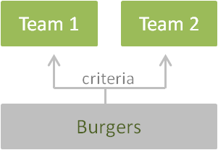 Variant A: Er zijn meerdere teams die naast elkaar werken op afgebakende domeinen/doelgroepen. Heldere werkafspraken voorkomen overlap en regelen behoud van het principe één huishouden, één plan en één hulpverlener. Veel gemeenten richten nu voor Jeugd en Gezin een apart team naast het wijkteam op.

*“In Rotterdam is de keuze gemaakt om vooralsnog twee type wijkteams te ontwikkelen: die voor jeugd en gezin en voor volwassenen. Het uitgangspunt is dat in 2018 deze teams samen worden gevoegd”*

*Uit Concept Toeleiding, diagnose en wijkteams, Gemeente Rotterdam*

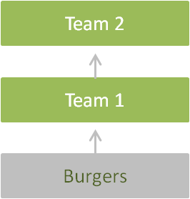Variant B: Er zijn meerdere teams in de wijk. Eén wijkteam werkt voorliggend aan het andere team. Vanuit de burger gezien is er één toegangspunt. Vaak werkt het achterliggende team in een groter gebied dan het wijkteam[8].”

*“In Amsterdam kiezen we voor ouder-kindteams van 0-4, van 4-12 en van 12+ en daarnaast hebben we de Samen Doen teams voor de Multi Probleem Gezinsproblematiek.”*

*Marijke Hardeman, beleidsmedewerker Jeugd, gemeente Amsterdam*

*“Ik ben ouder en kind adviseur van 0-4. Maar zit wel in het team van 0-12. Ik vind het wel logisch dat er vanaf 12 jaar een ander teams is. Scholieren zijn niet meer aan een wijk gebonden. Het blijft wel raar dat mijn collega’s van de schoolgezondheidszorg geen deel uitmaken van de teams.”*

*Sophie de Ruijter, ouder-kindadviseur en jeugdverpleegkundige, GGD Amsterdam*

Het PZJ-team lijkt vooral een combinatie te zijn van variant A en B. Het differentieert naar leeftijdsgroep (namelijk 0-19 jaar) en naar ernst van de problematiek (niet voor de 5 tot 10% ernstige en complexe problematiek die we boven in de piramide plaatsen). Daarmee is het PZJ-team als volgt gepositioneerd:

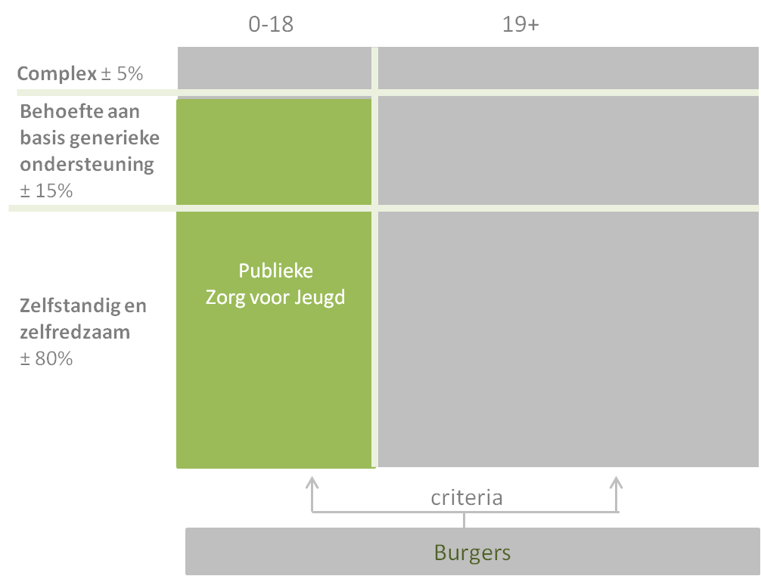

*“Het moet in ieder geval een open systeem zijn. Geen gesloten schotten tussen de verschillende teams, instellingen en professionals.”*

*Tim Jaspers, jeugdarts GGD Limburg Noord*

**2.5 Integraal versus differentiëren naar leeftijd binnen 0-18 jaar**

De voorbeelden die voor deze notitie zijn verkend, zijn allen een voorbeeld van wijkgerichte teams. In één van de voorbeelden, namelijk de ouder-kindteams van Amsterdam, is een duidelijke differentiatie aangebracht per leeftijdsgroep. Een reden voor een dergelijk differentiatie zou gelegen kunnen zijn in de wetenschap dat preventie vooral loont in de eerste levensjaren, wat inzet van PZJ in de eerste levensjaren legitimeert. Iedere leeftijdsgroep heeft echter zijn eigen specifieke onderwerpen en problemen die andere kennis en vaardigheden vergen. In iedere leeftijdscategorie zijn onderwerpen waar sociaal-medische expertise bij nodig is. Naarmate kinderen ouder worden doet de JGZ in relatieve zin misschien minder, maar in absolute zin blijft de JGZ qua belang en relevantie even groot.

*“De sociaal-medische blik is voor 0 tot 4 jaar misschien wel relevanter dan voor 4 tot 19. Bij oudere kinderen gaat het vooral om leefstijl en psychosociale vragen en problemen. Maar daarin is de sociaal-medische invalshoek juist ook van belang, dat mag in deze leeftijdsgroep niet ontbreken!”*

*Marrit Nijman, stafarts GGD Amsterdam*

Een andere reden om naar leeftijd te differentiëren, is mogelijk gelegen in de locatie. De JGZ heeft een eigen, voor ouders, vertrouwde locatie/plek, namelijk het consultatiebureau. Hierdoor is het consultatiebureau een goede plek voor de 0-4 jarigen PZJ. Voor de oudere leeftijdsgroepen maakt de JGZ veelal gebruik van locaties op scholen.

*“Wij werken met integrale JGZ voor 0-12 en 12+. Dat geeft enorm veel voordelen en maakt wijk- of dorpsgericht werken meer mogelijk.”*

*Yvonne Roskam, stafarts GGD Zeeland*

**2.6 Conclusie**

PZJ als teamprofiel is waardevol en haalbaar. Het levert meerwaarde voor jeugd en ouders. Bovendien zullen de afzonderlijke disciplines binnen het PZJ-team, dankzij de samenwerking, zich ontwikkelen tot een team dat meer is dan de som der delen. Het PZJ-profiel als individueel profiel lijkt op korte termijn niet haalbaar, maar de meeste geïnterviewden achten het kansrijk en wenselijk voor de lange termijn. Het combineren van de verschillende kennisdomeinen in één functionaris die productiegerichte taken en flexibel vraaggericht werken combineert, vraagt om een stevige opleiding. Bovendien stelt het eisen aan de organisatorische randvoorwaarden waarbinnen de PZJ-zorgverlener werkt. Tot slot leidt wijkgericht generalistisch werken tot betere zorg. Dit alles pleit voor PZJ als een eerstelijnszorg-voor-jeugdvoorziening in de wijk met sociaal-medische, psychologische en agogische kennisdomeinen, om recht te kunnen doen aan de gehele context van het opvoeden en opgroeien van jeugd.

**3. Het PZJ-profiel in relatie tot de toekomstige wettelijke kaders**

Dit hoofdstuk geeft een verkenning van het PZJ profiel in relatie tot nieuwe wettelijke kaders als de Jeugdwet en het basispakket JGZ in het kader van de Wet Publieke Gezondheid (Wpg). De vraag staat centraal of deze kaders de ontwikkeling van het PZJ-profiel openlijk of impliciet ondersteunen of belemmeren.

**3.1 PZJ en de eigen kracht van jeugd, ouders en de samenleving**

Alle ontwikkelingen en wet- en regelgeving in het sociale domein zijn gericht op het versterken van de eigen kracht, meer gebruik maken van sociale netwerken en autonomie bij de professional. Voor het domein jeugd en gezin zijn deze uitgangspunten onlangs door het Rijk en de VNG geformuleerd in “Bakens transformatie Jeugdbeleid”[9]. PZJ is gestoeld op dezelfde waarden en visie, blijkens één van de kerntaken van PZJ: versterken van de eigen kracht van gezinnen en de onderlinge hulp in de leefomgeving, zodat kinderen ‘gewoon’ mee kunnen doen in de samenleving. In de visie van PZJ staat dat ouders en jeugdigen worden gezien als leidend en gelijkwaardig, als regisseur van hun zorg- en samenlevingsarrangementen. PZJ gaat er van uit dat het merendeel van de ouders dit kunnen (leren) maar realiseert zich ook dat er een groep is die hun hele leven lang in meer of mindere mate intensieve hulp nodig heeft.

*“Er zijn ook verstandelijk beperkte ouders, die niet begrijpen hoe je flesvoeding moet klaarmaken, dit is hele basale kennis. Kan zo’n ouder dan überhaupt overzien wat er nodig is om een kind op te voeden. Hoe ga je met die groep ouders om?*

*Diny van den Bosch, jeugdverpleegkundige GGD Limburg Noord*

**3.2 Jeugdwet**

De hoofddoelen en uitgangspunten van de Jeugdwet zijn dezelfde als die van het PZJ-profiel. In de Nota naar aanleiding van verslag Jeugdwet[10] is te lezen dat in de ondersteuning, hulp en zorg aan jeugdigen en gezinnen een omslag nodig is naar:

1. preventie en uitgaan van eigen verantwoordelijkheid en eigen mogelijkheden (eigen kracht) van jeugdigen en hun ouders, met inzet van hun sociale netwerk;
2. demedicaliseren, ontzorgen en normaliseren door onder meer het opvoedkundig klimaat te versterken in gezinnen, wijken, scholen en in voorzieningen als kinderopvang en peuterspeelzalen;
3. eerder de juiste hulp op maat te bieden om het beroep op dure gespecialiseerde hulp te verminderen;
4. integrale hulp aan gezinnen volgens het uitgangspunt ‘één gezin, één plan, één regisseur’; door ontschotting van budgetten ontstaan meer mogelijkheden voor betere samenwerking en innovaties in ondersteuning, hulp en zorg aan jeugdigen en gezinnen;
5. meer ruimte voor professionals om de juiste hulp te bieden door vermindering van regeldruk; betrokken professionals die sociale netwerken in de omgeving van het gezin weten in te schakelen en die kunnen samenwerken met vrijwilligers en familieleden en hun kracht weten te benutten.

*“Ik vind PZJ een heel mooi profiel. Vooral de regie bij de ouders en de ondersteuning richten op de behoefte van ouders. Naast ouders gaan staan en een vertrouwensband creëren, dat is het belangrijkste.”*

*Martine van den Hevele, jeugdverpleegkundige GGD Limburg Noord*

De activiteiten van de PZJ-zorgverlener zullen deels onder de nieuwe Jeugdwet gaan vallen, met name het deel dat daadwerkelijk psychosociale hulpverlening betreft. Afhankelijk van de aard van die hulpverlening valt het onder het preventiedeel of het jeugdhulpdeel van de Jeugdwet.

**Onderscheid preventie en jeugdhulp in de Jeugdwet**

*Preventie* vanuit de Jeugdwet omvat ondersteuning bij een individueel risico of een individuele vraag, waarbij er nog geen sprake is van een probleem waarvoor een voorziening op het gebied van jeugdhulp nodig is. Het gaat om activiteiten die nu onder prestatieveld 2 van de Wmo en het maatwerkdeel van de Wet publieke gezondheidszorg (Wpg) vallen, zoals licht pedagogische hulp, ondersteuning, informatie en advies en het toeleiden naar hulpaanbod. Ook een deel van de huidige preventie in de ggz-sector die nu onder de Wmo valt, bijvoorbeeld de preventieve zorg, zoals die voor kinderen van ouders met psychiatrische of verslavingsproblematiek (KOPP/KVO) valt hieronder. Voorbeelden van preventie op basis van de Jeugdwet zijn programma’s als Stevig Ouderschap en Voorzorg. Er worden geen wettelijke kwaliteitseisen aan preventie voorgeschreven.

*Jeugdhulp* in de Jeugdwet omvat de ondersteuning, hulp en zorg aan jeugdigen en hun ouders bij alle denkbare opgroei-, opvoedings- en psychische problemen en stoornissen, wanneer er wel al sprake van een probleem, waarvoor een voorziening op het gebied van jeugdhulp nodig is. Hieronder valt bijvoorbeeld de behandeling of begeleiding van een kind met een verstandelijke beperking of een geestelijke stoornis en de ondersteuning en hulp bij gedragsproblemen. De uitvoering van jeugdhulp is voorbehouden aan jeugdhulpaanbieders die voldoen aan de wettelijke kwaliteitseisen2.

De PZJ-zorgverlener als zorgcoördinator, vangnet en poortwachter, met de bevoegdheid om specialistische zorg in te schakelen, past in het kader van de nieuwe Jeugdwet, mits de betreffende gemeente/regio er voor kiest om de PZJ-zorgverlener deze bevoegdheden te geven. Daar zijn gemeenten vrij in. Wanneer PZJ ook door jeugdartsen wordt uitgevoerd, is daarmee binnen het PZJ-team de wettelijk mogelijkheid geregeld om specialistische hulp in te schakelen. De toekomstige Jeugdwet regelt immers dat de jeugdarts, naast de huisarts en medisch specialist, bevoegd is om specialistische hulp in te schakelen. Gemeenten zullen hierover afspraken maken met de artsen.

*“ JGZ zou tot op zekere hoogte hulp moeten kunnen verlenen, we hebben er genoeg expertise en methodieken voor in huis. We moeten doorverwijzingen zien te voorkomen, bij iedere doorverwijzing verlies je al 30 tot 40%.”*

*Yvonne Roskam, stafarts GGD Zeeland*

De beleidsvrijheid ten aanzien van het inrichten van met name het preventiedeel van de Jeugdwet is groot. De handreiking *“Een functioneel ontwerp `Zorg voor Jeugd”[11]* gaat in op die beleidsvrijheid van gemeenten. De handreiking beschrijft dertien aspecten waarop gemeenten keuzes moeten maken voor de vormgeving van het nieuwe jeugdstelsel. Eén van die aspecten is de kwestie of de JGZ alleen het basispakket dat geregeld is in de Wpg uitvoert, of ook taken vanuit de Jeugdwet. In het eerste geval wordt de JGZ veelal gepositioneerd als basisvoorziening. Consequentie van deze keuze is dat de grenzen van de ondersteuning die de JGZ kan bieden eerder bereikt zullen zijn waardoor meer ouders en jeugdigen moeten worden overgedragen naar een jeugdhulpinstelling. De andere kant van de medaille is dat een JGZ-instelling die ook uitvoering geeft aan jeugdhulptaken haar expertise en competenties moet verbreden om deze taken uit te kunnen voeren.

*“De kracht van PZJ is het feit dat twee disciplines verenigd worden in één profiel. Namelijk de sociale en de medische disciplines.”*

*Marijke Hardeman, beleidsmedewerker Jeugd Amsterdam*

De V&VN-fractie Jeugdverpleegkundigen wil wijzigingen in de Jeugdwet, onder andere vanwege de situatie die lijkt te ontstaan waarin de jeugdverpleegkundigen onder verschillende wettelijke kaders met hun eigen kwaliteitseisen gaan vallen. Ze toont aan dat er een inconsequentie in de Jeugdwet zit. “In de definitie van de Jeugdwet staat dat het preventieve deel van de Jeugdwet bestaat uit maatwerk JGZ, Wet Maatschappelijke Ondersteuning - prestatieveld 2 en thuisbegeleiding. Deze drie onderdelen vormen samen de kern van het Centrum voor Jeugd en Gezin (CJG). In de Jeugdwet staat aangegeven dat de CJG’s onder de kwaliteitseisen voor jeugdhulp vallen, terwijl deze eisen voor het preventieve deel niet gelden. V&VN-fractie Jeugdverpleegkundigen wil duidelijkheid over de kwaliteitseisen voor ons werk in de Jeugdwet[12].”   
Daarnaast wenst ze dat BIG-registratie en het Kwaliteitsregister Verpleegkundigen & Verzorgenden gelijk wordt gesteld aan het Kwaliteistregister Jeugd. “De registratie van de (smalle huidige)  jeugdzorg is als uitgangspunt genomen voor de registratie van professionals in de Jeugdwet. Dit  betekent dat verpleegkundigen zich ook moeten gaan registeren in het Kwaliteitsregister jeugd, naast de BIG-registratie en het Kwaliteitsregister Verpleegkundigen & Verzorgenden. V&VN-fractie Jeugdverpleegkundigen vindt dit niet effectief, bureaucratisch en zonder meerwaarde. V&VN-fractie Jeugdverpleegkundigen vindt dat de huidige BIG-registratie en het Kwaliteitsregister Verpleegkundigen & Verzorgenden een gelijkwaardig alternatief voor het Kwaliteitsregister Jeugd.”

**3.3 Wet Publieke Gezondheid**

Commissie de Winter evalueerde het basistakenpakket van de JGZ en beschreef haar bevindingen en advies in de notitie *Een Stevig Fundament*[13]. De commissie hanteert een nieuwe terminologie die aansluit bij de door hen aanbevolen veranderingen:

* De JGZ heeft de gezondheid en ontwikkeling van alle kinderen in beeld
* De JGZ vaccineert en voert screeningen[14] uit
* De JGZ signaleert problemen en behoeften en schakelt tijdig extra hulp in
* De JGZ werkt samen
* De JGZ levert beleidsinformatie en advies aan gemeenten en andere professionals”

Opvallend is dat in dit rijtje geen ondersteuning of hulp voorkomt. Commissie de Winter ziet de JGZ duidelijk niet als hulpverlenende voorziening. Op het moment dat de JGZ wordt vormgegeven zoals commissie De Winter dit voorstaat lijkt er aanvullend heel wat nodig te zijn om tot het PZJ-profiel te komen.

Op 25 juni 2013 gaf de staatssecretaris een reactie op het advies , die vervolgens de kaders stelde voor de ontwikkeling van het nieuwe basispakket JGZ. De modernisering van het basispakket zal geen grote radicale wijzigingen inhouden, maar wel een aantal veranderingen. In de reactie van de staatssecretaris is te lezen dat beleidsadvisering, één van de kerntaken van PZJ, wordt opgenomen in het basispakket JGZ. Een andere, vanuit PZJ gezien, belangrijke verandering is dat het uitvoeren van specifieke programma’s, interventies en maatregelen gericht op hulp in de toekomst juist geen onderdeel meer zijn van het basispakket JGZ. Wel kan bij een mogelijk probleem uit het oogpunt van normaliseren kortdurende lichte ondersteuning geboden worden.

Daarmee worden de vier preventieve kerntaken van de PZJ-zorgverlener, zoals beschreven in Betrokken en Nabij[15], evenals nu in het Besluit Jeugdgezondheidszorg ook in de toekomst niet allemaal geborgd in het Basispakket Jeugdgezondheidszorg, dat voor alle kinderen beschikbaar moet zijn.

Het maatwerkdeel van de JGZ, zoals nu opgenomen in het huidige Besluit publieke gezondheidszorg, zal deels worden opgenomen in het basispakket JGZ. Het gaat dan om het geven van voorlichting, advies, instructie en begeleiding, daar waar het voor ieder kind/jongere en zijn ouders beschikbaar moet zijn. Het andere deel van het huidig maatwerk, namelijk het uitvoeren van specifieke programma’s of (groeps)activiteiten die plaatsvinden na signalering van risico’s of problemen (zoals een opvoedcursus of het programma Voorzorg), komt te vallen onder het preventiedeel van de Jeugdwet. Ook zorgcoördinatie en vangnet worden geen onderdeel van het basispakket. Deze voorzieningen hoeven immers niet voor ieder kind beschikbaar te zijn. Het is aan de gemeente om te bepalen of de uitvoerder van het basispakket JGZ ook zorgcoördinatie en de vangnetfunctie uitvoert[16].

**3.4 Zorgverzekeringswet**

De Zorgverzekeringswet regelt een verplichte basisverzekering voor kortdurende, op genezing gerichte zorg voor iedereen die rechtmatig in Nederland woont of hier loonbelasting betaalt[17].

Naast het feit dat door de jeugdgezondheidszorg veel wordt bespaard op zorg die op basis van de Zorgverzekeringswet en de Awbz wordt vergoed[18], zijn er ook taken die door de JGZ als toekomstige PZJ-zorgverlener vanuit de Zorgverzekeringswet kunnen worden uitgevoerd. Zoals bijvoorbeeld ziekteverzuimbegeleiding van leerlingen en rookpreventie.

*Ook op medisch vlak kunnen we meer hulp bieden, b.v. bij lichte aandoeningen als eczeem, dat zouden we zelf moeten kunnen behandelen.”*

*Yvonne Roskam, stafarts GGD Zeeland*

De staatssecretaris biedt in zijn reactie op het advies van commissie De Winter die ruimte aan de JGZ: “Activiteiten die niet voor alle kinderen en jongeren beschikbaar hoeven te zijn, worden niet opgenomen in het basispakket. Als het nodig is moet tijdig hulp ingeschakeld worden op grond van de Zorgverzekeringswet of vanuit de voorgenomen Jeugdwet of Wpg. Jeugdartsen en jeugdverpleegkundigen kunnen deze zorg, preventie en hulp wel uitvoeren indien hierover afspraken zijn gemaakt met zorgverzekeraars of gemeenten.[19]”

**3.5 PZJ = Wpg + Jeugdwet + Zvw**

PZJ is publieke zorg voor jeugd, waaronder jeugdgezondheidszorg. De gemeenten zijn vanuit de Wpg verantwoordelijk voor de kerntaken:

1. Gezondheidsbevordering
2. Basiszorg JGZ (signaleren, adviseren, verwijzen)
3. Coördinatie en vangnet
4. Monitoren van risicogroepen en beleidsadvisering

Deze kerntaken zijn niet specifiek voor jeugd en gezin, maar daar waar dit wel het geval is, komen ze samen in het PZJ profiel. Voor een deel worden deze door de JGZ-organisatie uitgevoerd. De JGZ is met oog op het nieuwe basispakket verantwoordelijk voor een deel van kerntaak I, waaronder leefstijlbevordering bij adolescenten. Opvoedondersteuning kan een taak zijn van de JGZ vanuit de nieuwe jeugdwet, maar ook van andere partners. Voor kerntaak II blijft de JGZ-organisatie de uitvoerende organisatie. Kerntaak III moet bezien worden in het licht van de Openbare Geestelijke Gezondheidszorg (OGGZ) en kan ook jeugdigen betreffen. Het onderdeel beleidsadvisering vanuit kerntaak IV komt voor het jeugd- en gezinsdeel in het basispakket JGZ[20].

Naast Wpg-taken bestaat PZJ uit taken uit de Jeugdwet en de Zvw.

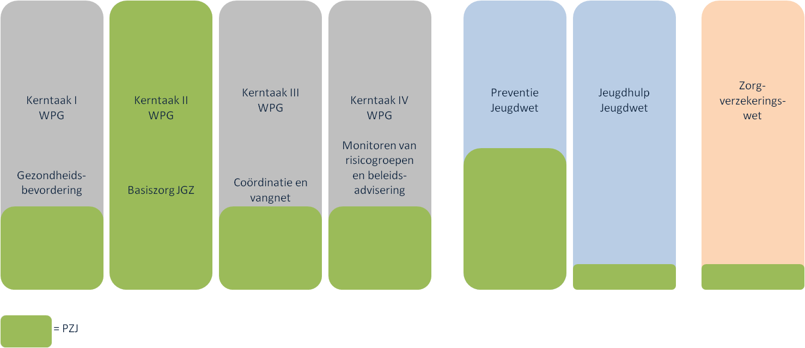

**3.6 Conclusie**

PZJ draagt bij aan het realiseren van de doelen van de transformatie en de tien jeugdbakens. De toekomstige Jeugdwet en het toekomstige wettelijk basispakket JGZ hebben dezelfde transformatie-uitgangspunten als PZJ. Beide wettelijke kaders staan het PZJ-profiel niet in de weg, maar creëren wel een aantal complicerende factoren. Eén van die complicerende factoren is dat PZJ binnen minimaal twee wettelijke kaders uitgevoerd moet worden (Jeugdwet en Wpg), waarbij binnen de jeugdwet zowel sprake is van het preventieve deel (geen kwaliteitseisen) als het jeugdhulpdeel (wel kwaliteitseisen). Dit vereist dat de organisatie die PZJ gaat uitvoeren zowel voldoet aan de kwaliteitseisen van de Wpg als van de Jeugdwet. Daarnaast kan een klein aantal taken van de Zvw door PZJ worden uitgevoerd. Ook hier gelden weer andere kwaliteitseisen.

**4. PZJ *avant la lettre***

**4.1 Orientatiepunten voor PZJ**

Veel gemeenten zijn op dit moment bezig met het inrichten van sociale wijkteams of jeugd&gezinsteams. De inrichting en positionering van deze teams is divers. Sociale wijkteams of jeugd- en gezinsteams die naast een agogische en psychologische blik ook met een sociaal-medische blik naar jeugd en gezin kijken, hebben de JGZ geïntegreerd. Hier ontwikkelen zowel deze teams als de JGZ zich richting het PZJ-profiel.

Hieronder volgen vier voorbeelden van PZJ *avant la lettre*, elk op hun eigen manier, maar altijd met de combinatie van sociaal-medisch, agogisch en psychologisch. De voorbeelden zijn langs de 10 orientatiepunten van PZJ gelegd. Hieronder zijn deze 10 punten nogmaals beschreven.

Visie:   
PZJ is de zorg van de samenleving voor de optimale voorwaarden waarbinnen alle kinderen zich veilig en gezond kunnen ontwikkelen. Ouders, gemeenschap, zorgverleners en overheid zijn samen verantwoordelijk. De ouder is eerst verantwoordelijke voor het optimaal laten opgroeien van zijn kind tot een sociaal, geestelijk en lichamelijk gezonde volwassene die actief participeert in de samenleving en zelf verantwoordelijkheid neemt in de gemeenschap. De gemeenschap, waarin het gezin leeft heeft de verantwoordelijkheid om, vooral als kinderen niet adequaat opgroeien ondersteuning te verlenen. Gezinnen, buren, buurtbewoners, professionals op school, sportclub of andere basisvoorzieningen zijn medeopvoeders en vormen de gemeenschap. De overheid is verantwoordelijk voor de aanwezigheid van goede randvoorwaarden en bewaakt het aanbod en de kwaliteit van basisvoorzieningen en zorg.

 Uitgangspunten voor een PZJ-zorgverlener:

1. **PZJ werkt met een brede systeemblik: psychologisch, agogisch en sociaal-medisch**  
   De PZJ zorgverlener is verantwoordelijk voor deskundige en betrouwbare ondersteuning van en hulp aan jeugdigen en ouders. Hij kijkt met een brede systeemblik, gevormd door de  sociale geneeskunde, sociale verpleegkunde, ontwikkelingspsychologie/ orthopedagogiek en maatschappelijk werk.
2. **PZJ behartigt belangen van het kind en doet recht aan belangen van anderen**  
   PZJ zorgverleners werken aan het versterken van de eigen kracht van gezinnen (ouders en kinderen) en de onderlinge hulp in de leefomgeving.
3. **PZJ behartigt belangen van het kind en doet recht aan belangen van anderen**

De PZJ zorgverlener behartigt de belangen van kinderen en doet recht aan de belangen van een ieder.

1. **PZJ werkt vanuit geïnformeerd vertrouwen**

PZJ zorgverleners werken vanuit het begrip geïnformeerd vertrouwen, waarbij vertrouwen de basis is bij het (vroeg) signaleren van risico’s.

1. **PZJ realiseert duurzame zorg- en samenlevingsarrangementen**  
   PZJ realiseert duurzame zorg- en samenlevingsarrangementen voor gezinnen in een effectief en efficiënt zorgproces, waarin uitgegaan wordt van het brede begrip van gezondheid.[21]
2. **PZJ heeft handelingsplicht: zoveel mogelijk helpen, zo min mogelijk verwijzen**  
   PZJ-zorgverleners hebben een handelingsplicht, helpen zoveel mogelijk en verwijzen zo min mogelijk door, waarbij de ‘keiharde’ ondergrens met betrekking tot de rechten van het kind bewaakt worden.
3. **PZJ voert de preventieve Wpg-taken in onderlinge samenhang uit**  
   De afzonderlijke preventieve taken (gezondheidsbevordering, basiszorg JGZ, coördinatie en vangnet en monitoren en beleidsadvisering) worden in onderlinge samenhang uitgevoerd.
4. **PZJ verbindt preventie met concrete hulp**  
   Preventie is verbonden met concrete hulp (curatie) en preventie wordt tijdig betrokken om ook de (specialistische) hulp indien mogelijk dichtbij te krijgen of om actief te zijn bij de nazorg.
5. **PZJ werkt in de wijk in de leefwerelden passend bij de ontwikkelingsfase van een kind**  
   PZJ zorgverleners werken in de wijk of buurt en zijn aanwezig in de verschillende leefwerelden die past in de ontwikkelingsfasen van een kind (0-4, 5-12 en 13-19 jaar)
6. **PZJ geeft gevraagd en ongevraagd advies aan gemeente en andere overheden**  
   De PZJ zorgverlener behartigt de belangen van kinderen en geeft hier ook ‘stem’ aan door gevraagd en ongevraagd advies aan (lokale) overheden te geven.

De uitgangspunten van PZJ die het NCJ heeft verwoord zijn divers. De uitgangspunten 2 en 3 ‘Versterken van eigen kracht en sociaal netwerk’ en ‘Behartigt belangen van het kind’ zijn zeer wezenlijk, maar ook algemeen. In alle voorbeelden wordt hiernaar gestreefd. Met name in het voorbeeld van Weert en omstreken was dit expliciet onderwerp van scholing en evaluatie.

Een zeer belangrijk uitgangspunt is nummer 4 ‘Werkt vanuit geïnformeerd vertrouwen’, dit duidt op de attitude van de zorgverlener. Geïnformeerd vertrouwen staat tegenover georganiseerd wantrouwen. Cruciaal is dat mensen uitgaan van vertrouwen in het goede gedrag van zichzelf en van anderen, dat iedereen zich houdt aan de regels en dat er scherpe handhaving plaatsvindt (waarbij iedereen kan melden) als dat niet het geval is[22].PZJ zorgverleners werken vanuit het begrip geïnformeerd vertrouwen, waarbij vertrouwen de basis is bij het (vroeg) signaleren van risico’s.

Alle voorbeelden die zijn beschreven voldoen aan uitgangspunt 9 ‘In de wijk in de leefwerelden passend bij de ontwikkelingsfase van een kind’ , de voorbeelden waren hier namelijk ook al op geselecteerd.

Het laatste uitgangspunt 10 ‘Geeft gevraagd en ongevraagd advies aan gemeente en andere overheden’ is een Wpg-taak die in de toekomst voor het jeugddeel bij de JGZ wordt belegd. Op dit moment geeft de JGZ hier nog geen uitvoering aan geeft (wel de GGD, maar niet specifiek de afdeling JGZ). Geen enkel wijkteam of jeugd&gezinsteam uit de voorbeelden heeft deze taak expliciet opgenomen.

Hieronder is een aantal voorbeelden uitgewerkt. We geven bij elk voorbeeld aan in hoeverre het voldoet aan de uitgangspunten 1, 5, 6, 7 en 8 van PZJ.

**4.2 Amsterdam**

De gemeente Amsterdam**[23]** beschrijft in het Koersbesluit *Om het Kind* haar visie op het vernieuwde jeugdstelsel. Kernelement in dit besluit is de nieuwe jeugdprofessional: de ouder- en kindadviseur. Deze nieuwe functionaris werkt vanuit de ouder- en kindteams en is gericht op het versterken van de sociale veerkracht met als gevolg dat het zorggebruik terugdringt. De ouder-kindteams opereren in de eerste 80 tot 90% van de piramide.

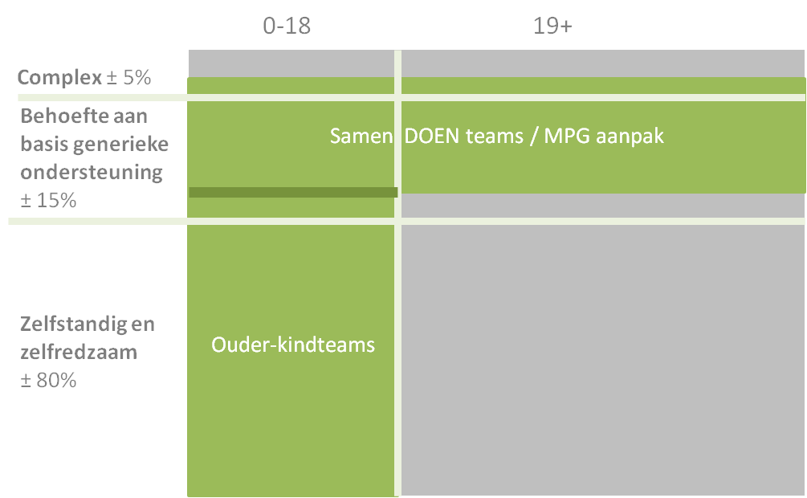

De jeugdgezondheidszorg maakt integraal onderdeel uit van de ouder- en kindteams. Het ouder-kindteam heeft basiskennis op de volgende gebieden:

* preventieve JGZ
* opvoed- en opgroeiondersteuning
* geestelijke gezondheidszorg voor jeugdigen
* (licht)verstandelijk beperkten problematiek

Deze vier kennisgebieden zijn op dit moment nog sterk in verschillende kolommen georganiseerd. Het streven is om deze kolommen met hun eigen organisaties en financieringsstromen te bundelen tot integrale ouder-kindteams. De ouder- en kindadviseur kan voor ‘zware,’ niet-zelfredzame gezinnen de ondersteuning inroepen van de Samen Doen-teams. Deze teams vloeien voor uit de aanpak van de Multi Probleem Gezinnen (MPG). De ouder- en kindadviseur hoeft dus niet zelf intensieve, langdurige, ondersteuning te bieden.

Voor de verschillende leeftijdscategorieën (0-4, 4-12 en 12-18 jaar) zijn andere beroepsgroepen de eerst aangewezenen om de ouder- en kindadviseurs te leveren. Voor de leeftijdsgroep 0-4 is de jeugdverpleegkundige de eerst aangewezen partij om deze functie te vervullen. Voor de oudere leeftijdsgroepen het schoolmaatschappelijk werk en de pedagogen. In het licht van deze ontwikkelingen heeft de gemeente Amsterdam zich voor de vraag gesteld in hoeverre JGZ-taken overgenomen kunnen worden door andere professionals en vice versa. Concreet wordt hierbij sterk gekeken naar de rol van het schoolmaatschappelijk werk en de jeugdverpleegkundige.

*“Overal waar je een knip maakt moet je ervoor zorgen dat er afgestemd wordt. In Amsterdam hebben we naast de ouder-kind teams ook “samen doen teams”. Deze houden zich bezig met de mulitprobleemgezinnen. Die teams moeten intensief samenwerken. In de praktijk zal moeten blijken hoe de teams de informatieoverdracht doen en wanneer een gezin wordt overgedragen van het ene naar het andere team en wie de zorgcoördinatie doet. Er zijn verschillende mogelijkheden. Maar de samenwerking moet een naadloos geheel zijn”.*

*Marijke Hardeman, beleidsmedewerker Jeugd Amsterdam*

De stafarts benadrukt dat de JGZ veel in huis heeft om zelf tot op zekere hoogte hulp te kunnen bieden. Ze zijn geschoold in Triple P niveau 2 en 3 en Samen Starten en ze kunnen videohometraining, pedagogische adviezen en ondersteuning geven. Ze hoort vaak verpleegkundigen zeggen “Had ik maar meer tijd, dan konden we het zelf doen”. Het is zoveel makkelijker om vanuit bestaande contacten zelf hulp te bieden, dan te moeten doorverwijzen.

*De Amsterdamse ouder-kindteams langs de oriëntatiepunten van PZJ*

De brede PZJ-systeemblik is in de ouder-kindteams duidelijk aanwezig, dankzij de keuze van Amsterdam om de JGZ, het schoolmaatschappelijk werk en de pedagogisch adviseurs integraal onderdeel te maken van de ouder-kindteams. Door de samenwerking met de Samendoenteams en specialistische hulp is het mogelijk om duurzame zorg- en samenlevingsarrangementen te organiseren. Het uitgangspunt van zoveel mogelijk helpen en zo min mogelijk verwijzen geldt zeker voor de eerste 85%, maar de bedoeling is dat de SamenDoenteams het over nemen als er meer aan de hand is. Oriëntatiepunt 7 ‘PZJ voert de preventieve Wpg-taken in onderlinge samenhang uit’ is in Amsterdam minder aanwezig omdat andere afdelingen van de GGD de preventietaken van de Wpg uitvoeren, ook als het om jeugd gaat.

**4.3 Rotterdam**

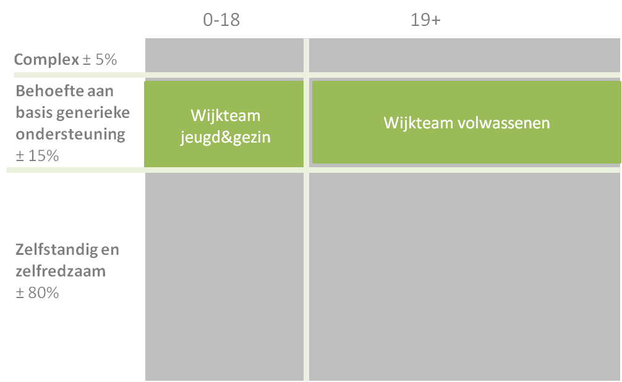

In Rotterdam is de keuze gemaakt om met wijkteams de zorg dichter bij de inwoners te organiseren. Het wijkteam bestaat uit generalisten die basishulp verlenen. Er komen wijkteams voor volwassen en voor jeugdigen. Generalisten zijn in principe geregistreerde HBO geschoolde jeugdwerkers of gedragswetenschappers. Het kunnen ook andere HBO of WO geschoolden zijn die aantoonbaar voldoen aan de kwaliteitseisen en kenmerken voor de generalist zoals

gesteld door de gemeente Rotterdam. Daarmee zijn het ervaren professionals die werkzaam zijn met jeugdigen en gezinnen in de wijk. Vanuit de volgende opleidingsachtergronden komen professionals in aanmerking voor deelname aan het wijkteam:

- WO maatschappij en gedragswetenschappen.

- HBO verpleegkunde

- agogische beroepsgroepen op HBO niveau.

De huidige functies die voor deelname aan het wijkteam in aanmerking kunnen komen zijn in ieder geval de lokale gezinscoach en opvoedhulp, de maatschappelijk werker, de voormalige toegangsmedewerker BJZ, de medewerker lokaal preventieve hulp, de behandelmedewerkers van de J-GGZ en de begeleider van verstandelijk beperkte jeugd.

De JGZ maakt geen onderdeel uit van deze wijkteams, maar wel van het wijknetwerk. Het wijknetwerk is de belangrijkste schakel in het eerder signaleren van problematiek, het inzetten van gerichte interventies op de signalen, het uitvoeren van gerichte preventieve programma’s en het aanboren van eigen kracht om de gezondheid en het welzijn te verbeteren. Het wijknetwerk is het domein waarbinnen belangrijke kernopdrachten van de decentralisatie liggen, namelijk het versterken van de eigen kracht, het voorkomen van instroom in hulp en het positief beïnvloeden van het verloop van problematiek door het vroeg ingrijpen

Tot de professionals in het wijknetwerk horen onder andere: de leerplichtambtenaar, jongerenloket, de huisarts, de wijkverpleegkundige, de wijkagent, jeugdverpleegkundige, jeugd- en jongerenwerker, leerkracht, peuterspeelzaal medewerkster, kinderopvangmedewerkster, eerstelijnsgezondheidszorg professionals (fysiotherapie, diëtiste, logopedie etc), jeugdwelzijnsinstellingen, sportverenigingen en de informele en formele vrijwilligersnetwerken.

De JGZ wordt gezien als sterke speler op het preventieve vlak en zit daarom in de wijknetwerken en is zo overal in de wijk aanwezig. Een uitzondering kan worden gemaakt voor de JGZ-verpleegkundigen die op het VO of MBO werken. Omdat VO-scholieren niet wijkgebonden zijn, ziet de gemeente wel een rol voor de JGZ voor deze leeftijdsgroep in de wijkteams om de continuïteit te waarborgen. De beleidsadviseurs van het CJG en van de gemeente zien PZJ in de eerste 80-85% van de piramide. De wijkteams nemen de volgende 15% voor hun rekening.

*“Ik zou graag meer ruimte zien voor de eigen professionaliteit van de JGZ. Dus minder protocollen en meer ruimte voor het indelen en uitvoeren van eigen werk.”  
 Ineke Ruijzing, beleidsadviseur Transities*

*“Wij zien de JGZ als een hele belangrijke speler op het preventieve vlak. De JGZ ziet vrijwel alle kinderen en is daarom van onschatbare waarde in het preventieve vlak in alle leefgebieden in de wijk.”*

*Carla Teunis, projectleider jeugdhulp en wijkteams*

*“In de praktijk zal de JGZ heel dicht tegen het wijkteam aan zitten. Juist omdat de JGZ die brede blik heeft, die onontbeerlijk is. De JGZ zit dicht bij het gezin en dicht bij het passende aanbod.”*

*Ida Ouweneel, strategisch beleidsadviseur CJG-Rijnmond*

Het CJG vervult een spilfunctie in de uitvoering van het Nieuw Rotterdams Jeugdstelsel. Het CJG staat volop in de wijken door de uitvoering van de jeugdgezondheidszorg en is daarmee een belangrijke plek voor ouders en jeugd met vragen of problemen waar het wijkteam mee aan de slag kan. Het CJG gaat op drie niveaus acteren:

- pedagogische civil society/wijknetwerken

- aansturing wijkteams

- faciliteren diagnoseteams

*De Rotterdamse wijkteams langs de oriëntatiepunten van PZJ*

De sociaal-medische blik van de JGZ is in het wijkteam vertegenwoordigd door de jeugdarts in het expertise team. Er zit geen jeugdverpleegkundige in het wijkteam. De JGZ zit in het wijknetwerk, voor het voortgezet onderwijs en middelbaar onderwijs is de JGZ bijvoorbeeld de directe verbinding met de schoolmaatschappelijk werker van het wijkteam. De zorgplannen van het wijkteam werken volgens het principe één gezin, één plan. In Rotterdam hebben de wijkteams een grote autonomie op de uitvoering van de taken en zijn handelingsbevoegd. Wat betreft punt 7 is de score redelijk hoog, het CJG Rijnmond streeft naar integratie van de Wpg-taken voor jeugd in hun organisatie. Op uitgangspunt 8 is de score hoog omdat de wijkteams werken vanuit de CJG’s en de scholen, waar preventie wordt vormgegeven.

**4.4 Zeeland**

In Zeeland hebben de 13 gemeenten samen met de zorgaanbieders  gewerkt aan een functioneel ontwerp voor het nieuwe jeugdstelsel. Om dit ontwerp verder te toetsen aan de praktijk, te optimaliseren en uit te werken worden er proeftuinen opgestart of worden bestaande pilots benut.

Een pilot in Walcheren:

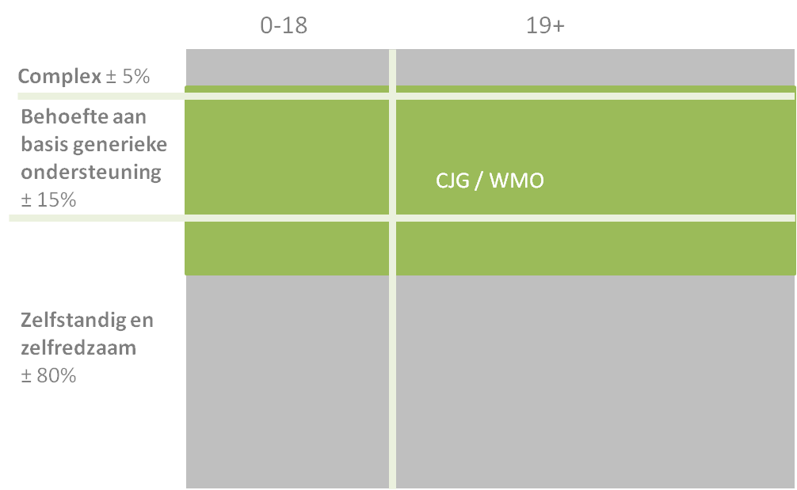

Deze pilot is echt nog in ontwikkeling. Het plan voor de pilot is het CJG te integreren met de WMO. Zodat een team wordt gecreëerd voor het brede sociaal domein, en niet specifiek voor jeugd. De stuurgroep heeft gevraagd publieke gezondheid in het sociale domein in te bedden, wat heel erg nieuw is. De jeugdverpleegkundige krijgt daarbij een belangrijke rol . De  jeugdverpleegkundige doet de basis JGZ-zorg en waar de GGD naar toe zou willen is dat zij ook aanspreekpunt is en verbindingsactiviteiten uitvoert  voor alle Publieke gezondheidsvelden, zoals seksuele gezondheid, infectieziektenbestrijding en OGGZ. Het blijkt bij de ontwikkeling van deze pilot dat niet alle Wpg-taken zich lenen voor wijkgericht werken, maar het deel dat betrekking heeft op jeugd juist wel.

Een pilot in Terneuzen/Hulst:

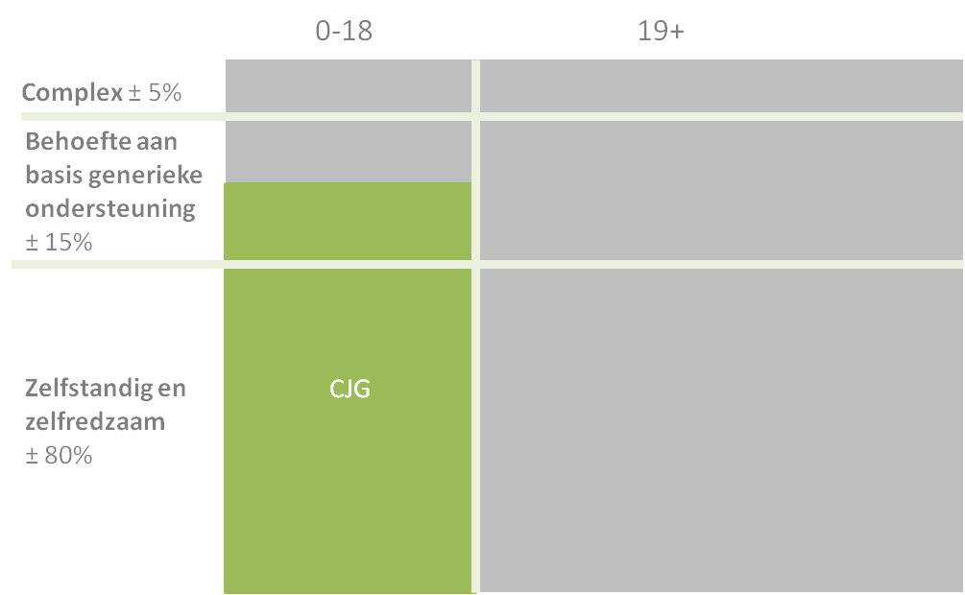

In deze pilot staat het CJG centraal, waarin alle kernpartners meedoen. De JGZ-medewerkers noemen zich hier CJG-medewerker. Voor de JGZ is dit een vergaande integratie. Veel van de ondersteuningsvragen binnen het domein jeugd&gezin komen bij het CJG binnen. In brede schoolverband zijn er preventieteams waarin de JGZ ondersteuning biedt en hulp inschakelt als dat nodig is. De preventieteams richten zich vooral op voorschools en onderwijs. De JGZ is de *linking pin* binnen het CJG.

Een pilot in de Oosterschelderegio:

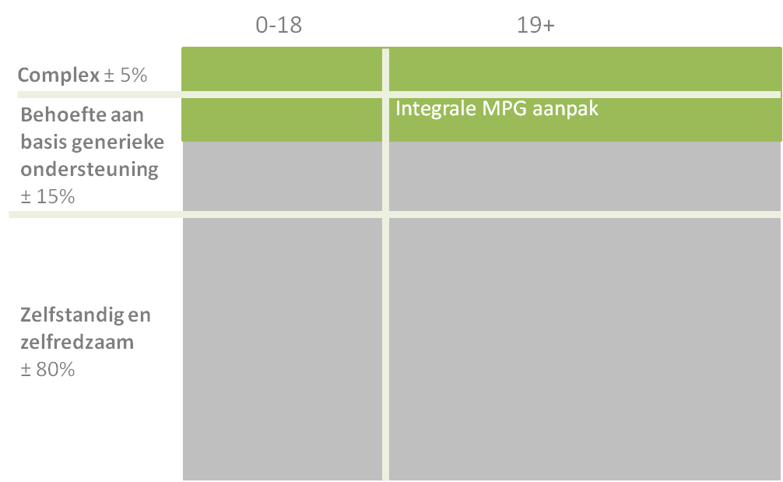

In een woonkern in de Oosterschelderegio is een team ontstaan nadat door meerdere partijen een diversiteit aan problemen werd geconstateerd. Er is sprake van veel multiprobleemgezinnen. De woonkern is een soort probleemwijk. Het helpt dat alle partijen met de zelfde methodiek werken, oplossingsgericht waarbij instrumenten zoals zoals Signs of Wellbeing (variant op Signs of Safety), Triple P en familienetwerkberaad. Het team werkt met een integrale aanpak voor MPG. JGZ zorgt voor de connectie naar de huisarts, en voert de JGZ-taken uit, daar hoort ook hulpverlening binnen de grenzen van JGZ bij: intensieve kortdurende begeleiding, 3 tot 4 gesprekken, Triple P t/m niveau III.

*De teams uit Zeeland langs de oriëntatiepunten van PZJ*

In de hierboven beschreven pilots in Zeeland zijn, bij elkaar opgeteld, de PZJ-oriëntatiepunten zichtbaar. Het generalistisch werken is al ver doorgevoerd. Ook de WMO maakt onderdeel uit van de organisatiestructuur. Hierdoor scoort Zeeland ook hoog op de preventieve taken in onderlinge samenhang.

**4.5 Weert**

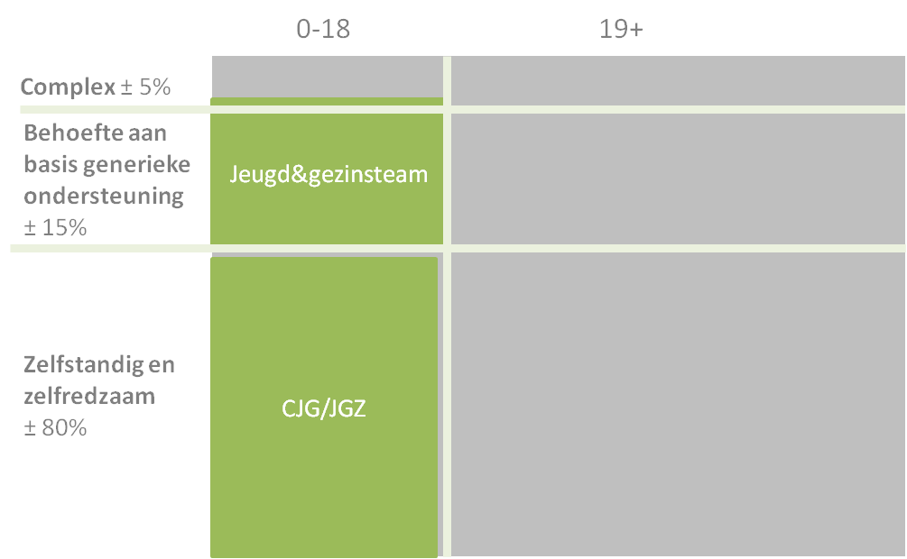

De gemeenten Weert, Nederweert en Leudal zijn in november 2012 een pilot gestart met een team jeugd- en gezinswerkers. Dit team is aanvullend op het basisteam van het CJG en richt zich op de bovenste 5 tot 10 % van de piramide. In het jeugd- en gezinsteam is geen jeugdverpleegkundige of jeugdarts opgenomen, wel de pedagoog van de GGD. Er is een tweewekelijks specialistenoverleg ter consultatie. Hier neemt de jeugdarts deel aan. In het CJG-basisteam zitten twee jeugdverpleegkundigen en twee maatschappelijk werkers. Zij bieden opvoedingsondersteuning aan ouders uit de eerste 90%.

Het jeugd- en gezinsteam in Weert e.o. is voor zwaardere zorgvragen dan PZJ. Het basisteam CJG in combinatie met JGZ komt sterk overeen met PZJ. De geïnterviewde jeugdarts en jeugdverpleegkundigen zijn ervan overtuigd dat ze PZJ kunnen realiseren. “Ik omarm het!”, aldus één van de verpleegkundigen.

JGZ in de jeugd- en gezinsteams zou goed zijn voor de sociaal-medische blik en het longitudinaal volgen van kinderen, maar zij vragen zich af of de JGZ op dit niveau (bovenste 10% van de piramide) kan hulpverlenen. De jeugdarts geeft aan waarin de meerwaarde van de JGZ zou zitten: “de jeugd- en gezinswerkers kunnen, uiteraard met toestemming van ouders/jongeren,  meer gebruik maken van Jeugdgezondheidszorggegevens  met als doel het hulpverleningsproces te optimaliseren. Ook het systematisch terugkoppelen van informatie door hulpverleners naar JGZ zou tot de standaard moeten behoren. Zo krijg je (h)echte ketensamenwerking”.

De regisseur jeugdzorg van de gemeente Weert geeft aan dat in de zorgstructuur van het onderwijs de jeugd- en gezinswerker een goede aanvulling is op de JGZ op school. “De instroom in de ZAT’s neemt af” constateert ze op basis van de tussenevaluatie. Bij de zorgstructuur 0-4 werkte de koppeling van kinderopvang met jeugd- en gezinswerkers verwarrend. “Ze vragen zich af bij wie ze nou moeten zijn als er iets is, bij de JGZ of bij de jeugd- en gezinswerkers? Vragen op die leeftijd zijn toch meer van praktische en medische aard.” aldus de regisseur jeugdzorg van Weert.

Allen ervaren het als een groot voordeel dat er breed met veel instellingen ingezet is op een aantal gezamenlijk programma’s en methodieken, zoals SamenStarten, Triple P en 1Gezin1Plan. De JGZ 0-4 ervaart het als winst dat ze sinds 2 jaar met ‘wisselwachters’ werken (JGZ verpleegkundigen voeren een gesprek met ouders als hun baby 6 maanden oud is om JGZ op maat te realiseren).

Eén van de jeugdverpleegkundigen zit in een focusgroep van Hogeschool Zuid “De Nieuwe Professional” van de faculteit sociale studies (Goos Cardol en Miriam Stuijts): hierin wordt gewerkt aan hoe de opleidingen de transitie kunnen ondersteunen en hoe de toekomstige hulpverleners goed voorbereid zijn op de nieuwe werkcontext. *“We zijn met professionals uit verschillende disciplines en bespreken diverse casussen.”*

*De Weertse Jeugd-en Gezinsteams langs de oriëntatiepunten van PZJ*

De JGZ zit niet in het Jeugd- en gezinsteam. Dankzij deelname van de jeugdarts in het specialistenteam is de sociaal-medische component wel op consultatieniveau aanwezig. Op uitgangspunt 5 is de score juist behoorlijk hoog omdat er met integrale gezinsplannen wordt gewerkt. Ook uitgangspunt 6 scoort hoog omdat het Jeugd- en Gezinsteam in alle gevallen kan handelen naar bevinden. Op punt 7 wordt een lage score gemeten. Dit komt doordat andere afdelingen dan de JGZ bij de GGD en Wpg-preventietaken voor jeugd uitvoeren. Deze taken worden niet vanuit de Jeugd- en Gezinsteams uitgevoerd. Op punt 8 is de score gemiddeld. De verbinding van de jeugd-en gezinsteams met preventie (JGZ/CJG) is gelegd door de deelname van de pedagoog uit het CJG. De verbinding met JGZ lijkt niet zo sterk te zijn.

**5. De JGZ als uitvoerder van PZJ**

In voorgaande hoofdstukken werd geconcludeerd dat het PZJ-profiel voor de korte termijn een haalbaar en waardevol teamprofiel is. Bovendien wordt het als een kansrijk profiel voor de individuele professional in de toekomst gezien. Andere conclusie tot nu toe is dat de toekomstige wettelijke kaders de ontwikkeling van PZJ niet verhinderen, ofschoon PZJ onder minimaal twee wettelijke kaders moet worden uitgevoerd. In dit hoofdstuk staat de vraag centraal welke aspecten een rol spelen als de JGZ uitvoerder is van PZJ.

**5.1 Randvoorwaarden**In deze paragraaf passeren een aantal randvoorwaarden de revue. Deze randvoorwaarden zijn belangrijk bij het uitwerken van de vraag wat er voor de JGZ nodig is om PZJ te worden.

S*amen met ouders en jeugd*

Het kunnen herkennen, onderzoeken en bespreken van morele vraagstukken is van groot belang om recht te doen aan de belangen van ouders en jeugd. Een kernwaarde van de PZJ zorgverlener.

*Competenties*Een JGZ professional die al wat jaren aan het werk is en diverse scholingen heeft gevolgd, beschikt over een groot aantal competenties die horen bij het PZJ profiel. Met name de competenties die nodig zijn om effectief hulp te verlenen zijn waarschijnlijk het minst ontwikkeld bij de JGZ professional. Dit wordt wel verwacht van de JGZ als PZJ.

*Tijd*

Het gaat hier om twee soorten tijd. De strak georganiseerde tijd voor het uitvoeren van de basistaken JGZ en flexibele tijd die nodig is om aan vraagverheldering te doen, vertrouwen te kweken en het begrijpen en motiveren van ouders en jeugd. PZJ vraagt met name om uitbreiding van de flexibele tijd.

*Flexibiliteit*

Het werken met enerzijds strak georganiseerde protocollen en anderzijds vraaggericht werken op maat, vraagt een flexibele werkhouding van zorgverleners die beide taken uitvoeren. PZJ moet op die plek zijn waar dat nodig is, zolang als nodig is. Dat vraagt om flexibiliteit, zowel van de zorgverlener als van de instelling waar hij in dienst is.

*Autonomie*

De nieuwe manier van werken vraagt om een grotere autonomie van de zorgverleners die in de multidisciplinaire teams in de wijk werkzaam zijn. De zorgverlener zelf weet het beste wat er moet gebeuren en hoe dat georganiseerd moet worden. Dit betekent overigens geen vrijblijvendheid. Het resultaat van de zorgverlening staat voorop.

*Verantwoording*

Publieke Zorg voor Jeugd vraagt regelruimte voor de professional en verantwoorden op het niveau van gezondheidswinst en kwaliteit in plaats van op productie. Klantfeedback en horizontale verantwoording passen hier bij.

*Bevoegdheden*

Van belang is dat de PZJ-zorgverlener bevoegdheden heeft om specialistische zorg in te schakelen.

*Wettelijk kader*

Het PZJ-profiel valt onder de Wpg, de toekomstige jeugdwet en de Zvw. Van belang is de kwaliteitseisen van de verschillende wettelijke kaders op elkaar af te stemmen.

**5.2 consequenties voor de JGZ als PZJ uitgevoerd wordt**

De GGD-medewerker die als PZJ-zorgverlener meer in de wijk gaat werken in een ander organisatorisch verband, heeft niet alleen fysiek maar ook psychologisch minder verbinding met GGD-afdelingen als algemene gezondheidsbevordering, epidemiologie, beleidsadvisering en OGGZ. Dit kan een verlies betekenen. Voor de JGZ-medewerkers die afgelopen jaren decentraal in bijvoorbeeld een CJG zijn gaan werken zal dit verlies minder zijn, evenals voor de JGZ-medewerker van een thuiszorgorganisatie die in consultatiebureaus in de wijk werken.

Wat de JGZ ook zou kunnen verliezen is de naamsbekendheid van het consultatiebureau. Wat kan worden voorkomen door die naam te handhaven. De geïnterviewden gaven aan dat ze PZJ geen makkelijke naam vinden. Suggesties voor een andere naam zijn nog niet gegeven.

Een andere consequentie zou kunnen zijn dat de JGZ haar neutrale positie verliest als ze meer gaat hulpverlenen. De PZJ-zorgverlener biedt ondersteuning en hulp aan de eerste 85 tot 90% in de piramide. De grens ligt bij de 5 tot 10% in het topje van de piramide. Het zijn met name deze groep ouders en jeugdigen die in hun beleving negatieve ervaringen opdoen met hulpverlening, waarin het veelal gaat om OTS en/of uithuisplaatsingen. De PZJ-zorgverlener zit wel in het voor- en natraject van deze complexe hulpverleningstrajecten en heeft ook tijdens de complexe hulpverlening de reguliere contacten. In die zin speelt het complexe deel van de hulpverlening zich niet buiten het gezichtsveld of bemoeienis van de PZJ-hulpverlener af.

Als PZJ zowel signaleerder of eerste opvang van de vraag is als hulpverlener, hoeven ouders niet voor de tweede keer hun verhaal te vertellen. Soms ervaren mensen het echter als prettig om ‘vers’ hun verhaal te kunnen doen. Bij PZJ is degene die signaleert en bespreekbaar maakt ook de hulpverlener. Een voordeel is natuurlijk de doorgaande lijn.

Hoe dan ook, van belang is de kracht van de JGZ te behouden. Dat begint met bewustzijn van die kracht. De JGZ moet met zijn sterke punten bijdragen aan PZJ, en voorkomen dat de sterke punten worden verzwakt of verloren.

*“Het is van groot belang dat in een vroeg stadium goede analyses van de problematiek worden gemaakt. Dat zijn bij uitstek taken en positie voor de JGZ. Daar moeten we in uitblinken!”*

*Paulien Blom, beleidsmedewerker jeugd GGD Hollands Midden*

**Fundamentele “unique selling points” JGZ**

1. Specialisme met het gezonde kind als referentiekader

2. Niet alleen vraaggericht, maar ook actief-anticiperend en detecterend

3. Laagdrempelig en hoog bereik

4. Surveillance van gezondheid, groei en ontwikkeling

5. Multiscreeningen (programmatische contactmomenten)

6. Assessment op indicatie multiscreeningen / op verzoek

7. Bevoegdheid tot fysisch-diagnostisch onderzoek van kinderen

8. Uitgebreide integrale dossieropbouw kinderen vanaf zwangerschap

9. Kinderen volgen vanuit de brede context (biopsychosociaal ecologisch concept)

10.Specialistische kennis van de interactie tussen het individuele kind (met zijn biologisch genetische baseline) en de omgevingsfactoren, in relatie tot gezondheid, groei, ontwikkeling.

**FHML - Social Medicine – Prof. dr. F. Feron**

1. Thomas Plochg , 28 maart 2013, Lezing Nieuwezorg Achmea, Amsterdam
2. Helpen bij opgroeien en opvoeden: eerder, sneller en beter. Een advies over vroegtijdige signalering en interventies bij opvoed- en opgroeiproblemen. Opgesteld door de Inventgroep: Prof. Dr. Jo Hermanns, Dr. Ferko Öry, Prof. Dr. Guus Schrijvers, Utrecht, 2005
3. Raad voor Maatschappelijke Ontwikkeling, Ontzorgen en Normaliseren. Naar een sterke eerstelijns jeugd- en gezinszorg. Utrecht, 2012
4. Verwey-Jonker Instituut. Goede Hulp is veel Waard. Utrecht, 2013
5. Winnubst, P., Cocreatie in de psychologie, Amsterdam, www.samenmetoudersenjeugd, 2012
6. Generalistisch werken rondom jeugd en gezin’, NJi/KPN, 2013
7. *Sroufe LA, Egeland B, Carlson E, Collins WA.* The Development of the Person: The Minnesota Study of Risk and Adaptation from Birth to Adulthood. New York: Guilford Publications, 2005
8. Sociale Wijkteams in Ontwikkeling, *Inrichting, aansturing en bekostiging.* In samenwerking**:** Gemeenten Eindhoven, Enschede, Leeuwarden, Utrecht, Zaanstad, TransitieBureau Wmo, TransitieBureau Jeugd, Vereniging van Nederlandse Gemeenten, juli 2013
9. Bakens Transformatie Jeugdbeleid, VNG/Rijk, september 2013
10. VWS, Nota naar aanleiding van het verslag Jeugdwet. Den Haag, 8 oktober 2013
11. Deloitte/Partners in Jeugdbeleid/de JeugdZaak, juli 2013
12. <http://jgz.captise.nl/Actueel/Nieuws/Nieuwsdetails/tabid/241/ArticleID/732/View/Details/Src/Org/Default.aspx#.UmS5I8HCSM8>, gepubliceerd op 7 oktober 2013, gevonden op 21 oktober 2013
13. Cie. De Winter, Een Stevig Fundament, februari 2013
14. In de betekenis die het woord screening heeft in de gezondheidszorg.
15. De vier preventieve kerntaken zijn:

    Gezondheidsbevordering en opvoedingsondersteuning

    Basiszorg JGZ

    Coördinatie en vangnet

    Monitoren risicogroepen, beleidsadvisering

    Drie van de vier preventieve kerntaken vallen nu ook al niet onder het Besluit Jeugdgezondheidszorg, maar zijn taken die de GGD uitvoert voor alle leeftijden inclusief jeugdigen: OGGZ/vangnet, gezondheidsbevordering en epidemiologie/beleidsadvisering.
16. Gebaseerd op Nota naar aanleiding van het verslag Jeugdwet, VWS, Den Haag, 8 oktober 2013
17. Thesaurus Zorg en Welzijn, http://www.thesauruszorgenwelzijn.nl/Zorgverzekeringswet.htm , 21 oktober 2013
18. Kosteneffectiviteit van de Jeugdgezondheidszorg, Paul Dam, VKA in opdracht van Actiz, 2012
19. VWS. Standpunt advies basispakket Jeugdgezondheidszorg. Den Haag, 25 juni 2013
20. Gebaseerd op basis van notitie van Y. van Heerwaarden, september 2013
21. Health is the ability to adapt and self-manage in the face of social, physical and emotional changes.
22. P. Hilhorst in De vertrouwenscrisis (2008).
23. Gesproken met beleidsmedewerker DMO, stafarts GGD/JGZ 0-19 en een jeugdverpleegkundige die als ouder-kindadviseur werkt. Documentatie: Koersbesluit *Om het kind*.